La publicite et son influence  Adapté par J. Ingalls Garey | 1. Apprendre de la publicité lorsque nous sommes jeunes. 2. Comment la publicité fonctionne.  3. Les trucs du marketing.  4. La publicité cible les jeunes.  5. Les publicités de l’industrie de l’alimentation.  6. La valeur de l’argent.  7. Consommateurs informés et responsables.

Parler de la publicité avec les jeunes – Fiche-conseil
Fiche-conseil

Les jeunes d’aujourd’hui sont une des générations les plus sollicitées par la publicité. Comment est-ce que la publicité fonctionne? Elle vous cible dans des multiples façons. On veut apprendre à devenir des consommateurs avertis, mieux préparés à résister à la pression.

1. Apprendre de la publicité lorsque nous sommes jeunes. Jusqu’à l’âge de six ou sept ans, les enfants ont de la difficulté à séparer la publicité de la réalité et ne comprennent pas toujours qu’on essaie de leur vendre quelque chose. En fait, quand ils regardent la télévision, ils préfèrent souvent la publicité aux émissions régulières. Parlez à vos parents enfants de la publicité. Ils peuvent vous apprendre à devenir des consommateurs plus informés.

2. Comment la publicité fonctionne. Des publicités exploitent les sentiments d’insécurité et d’insatisfaction. Leurs messages sont créés pour faire croire aux jeunes que tel ou tel produit rendra leur vie plus heureuse. Faites une liste des choses que vous appréciez dans vos vies et auxquelles vous accordez de la valeur, puis une autre de tout ce que vous avez envie d’acheter. La «réalité» et le «rêve» sont-ils la même chose? Est-ce que les objets dont vous rêvez vous apporteront le bonheur? Si oui, pourquoi?

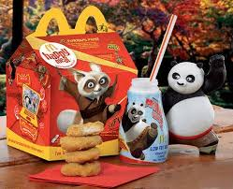

3. Les trucs du marketing. Les publicités utilisent toutes sortes de techniques, de trucs, pour faire acheter leurs produits. Comme faire appel à nos émotions dans des scénarios attirants; utiliser des expressions trompeuses du genre « le goût réel », « des études montrent », « pour un temps limité seulement »; exagérer la qualité de leurs produits ou encore utiliser des bandes dessinées ou des personnalités connues pour en faire la promotion.

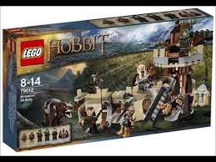
4. La publicité cible les jeunes. Les compagnies utilisent les nouveaux films et jeux de vidéos pour vous attirer vers leurs produits. Ce marketing est intelligent, parce qu’avant la sortie d’un film, ils vendent une énorme quantité de produits dérivés: jouets, vêtements, livres ou restauration rapide. Les publicitaires visent préadolescents et adolescents avec ce qui est « à la mode ».

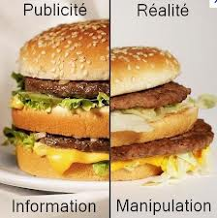

5. Les publicités de l’industrie de l’alimentation. Il y a beaucoup de publicités des restaurants rapides (McDo, Burger King, etc), les bonbons ou les céréales sucrées (Fruit Loops, Alphabets, etc). Faites attention à leur langage trompeur. Ils utilisent des expressions comme « bonne composante d’un petit-déjeuner nutritif », ou « fruit naturel » en parlant de céréales sucrées. Ces spécialistes en marketing préparent spécialement la nourriture avant les séances de photos ou de tournages publicitaires pour qu’elle apparaisse absolument parfaite. Les restaurants comme McDo utilisent des films (Big Hero 6) et des émissions (A.N.T. Farm, Rescue Bots) de télévision populaires pour vous attirer.

6. La valeur de l’argent. Utilisez intelligemment votre argent! Notre culture de consommation nous pousse à dépenser sans compter. Vous devriez apprendre comment prendre une décision d’achat et comment gérer vos finances ($$). Pensez avant de dépenser!

7. Consommateurs informés et responsables. Comparez les prix d’un magasin à l’autre, lisez les évaluations de produits, étudiez en détail une garantie. Il y a des conséquences de la consommation de masse sur l’environnement. Où vont les bouteilles en plastique après qu’on a fini avec elles? Peut-on boire de l’eau de nos robinets? Réduisez, recyclez et réutilisez!
Soyez sages avec vos achats!
